COMUNICATO STAMPA
La vendemmia 2023 a Donnafugata
L’andamento dell’annata a Contessa Entellina, Pantelleria, Vittoria e sull’Etna.
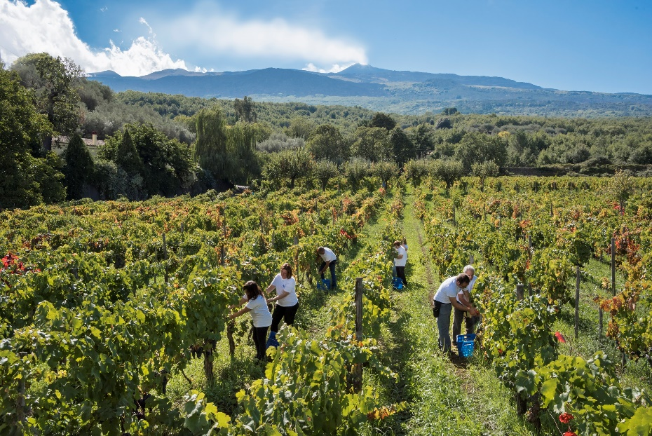
La vendemmia 2023 è stata particolarmente sfidante in quanto ha richiesto un continuo monitoraggio delle alterne condizioni climatiche e l’adozione di scelte agronomiche mirate.
Dopo un inverno poco piovoso, le abbondanti piogge del mese di maggio hanno garantito un’ottimale dotazione idrica dei suoli che ha permesso ai vigneti di fronteggiare meglio le elevate temperature che si sono protratte per una decina di giorni a luglio. Il caldo aveva avuto l’effetto di rallentare il ciclo vegeto-produttivo che dalla fine di luglio in poi è tornato regolare grazie alle ideali condizioni climatiche delle settimane successive.
Nella Tenuta di Vittoria la quantità di uva prodotta è stata pressoché in linea con la media delle recenti vendemmie; nelle tenute di Contessa Entellina, Pantelleria e dell’Etna si è registrato un calo produttivo rispetto alla media degli ultimi anni, soprattutto per la produzione di grappoli un po’ meno compatti e con acini più piccoli e leggeri. Nel caso dei rossi, gli acini piccoli hanno favorito un’ottima maturazione fenolica con un’elevata concentrazione di tannini, premessa di vini di buona struttura e con un importante potenziale di longevità.
Grazie alla scrupolosa gestione dei vigneti, la vendemmia 2023 ha dato uve ben mature, premessa di vini rosati di spiccata fragranza, bianchi di ottima acidità e finezza aromatica, rossi con tannini ben integrati e con un notevole potenziale di evoluzione.
Nella Tenuta di Contessa Entellina, nel cuore della Sicilia Occidentale, complessivamente si sono registrati 604mm di pioggia rispetto ai 662mm di media. La gestione agronomica ed ecosostenibile ha previsto interventi di lotta integrata, il sovescio, l’utilizzo, per la prima volta, di legacci in mater-bi, un materiale di origine vegetale completamente compostabile. Per un più efficiente utilizzo delle risorse idriche si è monitorato il potenziale idrico fogliare in modo da effettuare irrigazioni di soccorso solo nei vigneti dove era utile.
La vendemmia è iniziata con un ritardo di 7-10 giorni, ai primi di agosto; le prime uve raccolte sono state quelle per la produzione della base spumante Metodo Classico. La raccolta è poi entrata nel vivo nella seconda metà di agosto ed è proseguita secondo l’epoca di maturazione dei 19 vitigni coltivati in questa Tenuta, concludendosi il 25 settembre. Si è avuta una produzione inferiore rispetto alla media di questa Tenuta, di una qualità perfettamente in linea con gli obiettivi aziendali.
Anche nella Tenuta di Pantelleria l’annata 2023 è stata caratterizzata da attente pratiche agronomiche che – in questo contesto di viticoltura eroica – comportano un elevato apporto di lavoro manuale. Complessivamente si sono registrati 589 mm di pioggia contro i 473 mm di media. Rispetto all’annata precedente che era stata più generosa, nel 2023 si è avuto un calo produttivo dovuto all’andamento climatico che ha determinato la produzione di grappoli più spargoli. Il ciclo vegeto produttivo si è concluso regolarmente dando vita ad uve ben mature, di qualità e finezza aromatica.
La vendemmia è iniziata nella prima metà di agosto (nelle contrade più precoci come Punta Karace), con le prime uve destinate all’appassimento. Dopo Ferragosto la raccolta è andata a pieno regime, sia delle uve da far appassire che di quelle per la produzione del mosto fresco, secondo l’epoca di maturazione dello Zibibbo nelle diverse contrade. La vendemmia si è conclusa il 16 settembre registrando un calo produttivo. Ottima la qualità delle uve portate in cantina.
Ad Acate, nella Tenuta di Vittoria, l’inizio dell’inverno ha fatto registrare temperature leggermente sopra la media tra dicembre e gennaio, compensate dall’arrivo del freddo e da abbondanti precipitazioni nel mese di Febbraio. Complessivamente si sono registrati 421 mm di pioggia contro i 416 mm di media. Grazie alla posizione fra il mare ed i monti Iblei, i vigneti hanno beneficiato di fresche “brezze termiche” e di buone escursioni tra il giorno e la notte, anche nei periodi estivi più caldi. Le uve Nero d’Avola e Frappato hanno raggiunto l’ideale maturazione e un’ottima qualità. La vendemmia è iniziata nei vigneti più giovani nella prima decade di settembre e si è conclusa nell’ultima settimana del mese. Da un punto di vista quantitativo, la produzione è stata in linea con la media delle recenti annate di questa Tenuta, registrando un lieve incremento in alcuni appezzamenti.
Nella Tenuta dell’Etna, dove Donnafugata ha i vigneti tra Randazzo e Castiglione di Sicilia, si sono registrate abbondanti piogge a maggio e temperature oltre la media nel mese luglio. Grazie al grande lavoro nel vigneto, il ciclo vegeto-produttivo ha dato vita ad uve che hanno raggiunto il desiderato livello di maturazione.
La vendemmia è iniziata il 12 settembre con la raccolta del Nerello Mascalese per la produzione del rosato per il quale si vuole esaltare la freschezza. Alla fine di settembre è poi iniziata la raccolta del Carricante mentre la raccolta del Nerello Mascalese per i vini rossi è entrata nel vivo ai primi di ottobre quando ha raggiunto l’ideale maturazione zuccherina e fenolica, e si è conclusa nell’ultima decade di ottobre. Un’annata che ha registrato un sensibile calo produttivo soprattutto per il Nerello Mascalese che ha dato grappoli un po’ meno compatti e con acini più piccoli e leggeri. La qualità delle uve portate in cantina è stata perfettamente in linea con gli obiettivi.

Marsala, 26 Novembre 2023
UFFICIO STAMPA Nando Calaciura calaciura@granviasc.it cell. 338 3229837
PUBBLICHE RELAZIONI Baldo M. Palermo baldo.palermo@donnafugata.it tel. 0923 724226

